

**Знакомьтесь - это РОЛИКИ!**

Беседа 1

Мне купили ролики:  
Я на них катаюсь!

Мчатся люди и дома,   
Мчится улица сама!

Просто здорово кататься!  
Я от радости кричу!   
Ничего, что падал, братцы –  
Я лечу, куда хочу!

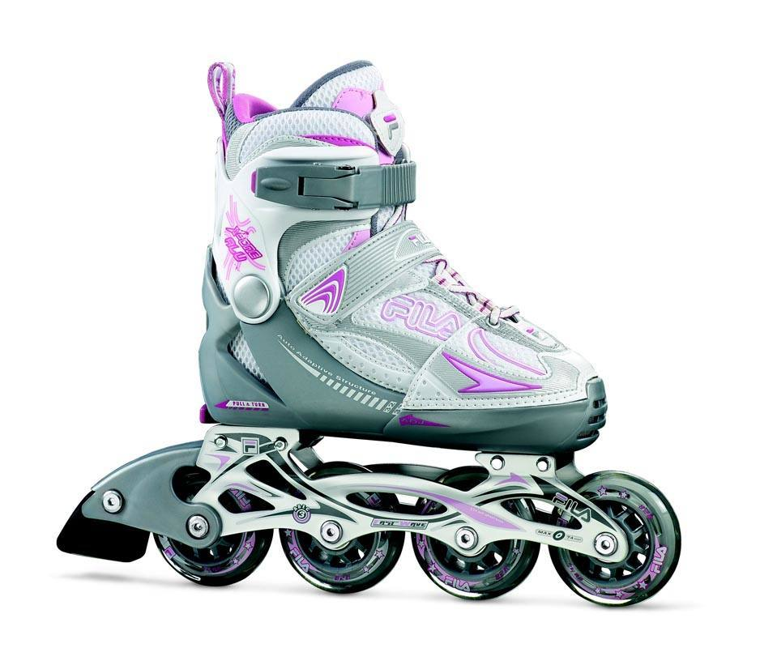

**Внутренник**

**Ботинок**

**Бакля**

**Пяточный ремень**

**Рама**

**Манжета**

**Пяточный тормоз**

**Колёса**

**Что такое ролики?**

**Ро́ликовые коньки́** — [ботинки](https://ru.wikipedia.org/wiki/%D0%91%D0%BE%D1%82%D0%B8%D0%BD%D0%BA%D0%B8) с прикреплёнными к ним рамами, в которых закреплено от двух до пяти (и даже шести) [колёс](https://ru.wikipedia.org/wiki/%D0%9A%D0%BE%D0%BB%D0%B5%D1%81%D0%BE), предназначенные для передвижения по твёрдой ровной поверхности.

**Внутренник** — мягкий сапожок, фиксирующий ногу внутри ботинка.

**Ботинок** — основная часть роликового конька к которой крепится рама.

**Манжет**а — система поддержки и фиксации голеностопа. Имеет полукруглую форму и крепится к ботинку.

**Бакля** — часть кафа, пластиковый ремень с зубчиками, который используется для фиксации манжеты.

**Пяточный ремень** — ремень, крепящийся к ботинку и фиксирующий пятку. Обычно изготовлен из «липучки», реже в виде бакли.

**Рама** — это пластиковая, металлическая, которая с одной стороны прикреплена к ботинку, а с другой к ней крепятся колёса.

**Колёса** — полиуретановые колёса различной жёсткости. В колёса вставляются подшипники и втулки. Колеса крепятся к раме осями.

**Пяточный тормоз** — тормозная колодка. Обычно ставится на один ботинок. Бывает пассивный (закреплен) или активный (тормозная колодка опускается, когда ролик выдвигается вперёд).

**Спросите ребёнка, для чего нужна каждая часть роликов?**

 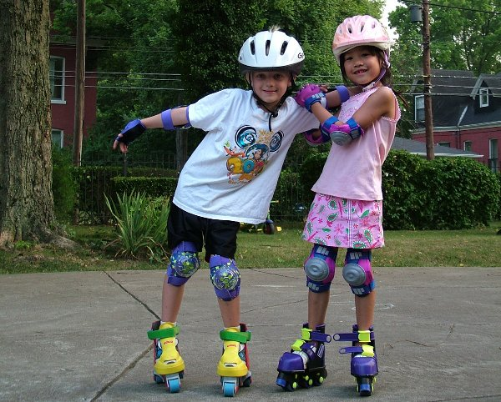

Беседа 2

**Для чего нужны…?**

**ШЛЕМ**

**Шлем** -служит для защиты головы..

**ПЕРЧАТКИ**

**Перчатки** -защищает кисть от ударов, с помощью жестких пластин на тыльной стороне не дает кисти выгибаться назад, предохраняя этим запястье от вывихов

**НАЛОКОТНИКИ**

**Наколенники, налокотники** закрывают и предохраняют от ударов локти и колени.

**НАКОЛЕННИКИ**

**ТЕХНИКА КАТАНИЯ НА РОЛИКАХ**

**Основная стойка:** прямая спина, ноги чуть согнуты в коленях, руки – в локтях, ролики стоят параллельно на ширине плеч. Обязательно нужно **держать наклон вперед**, тогда при потере равновесия роллер будет падать на защищенные руки.

Чтобы привыкнуть к роликовым конькам и почувствовать себя уверенно, рекомендуется походить в них в разные стороны по комнате или по траве. Нужно всегда помнить про основную стойку. Затем можно наклониться вперед, сесть на корточки и выпрямиться. Для поддержания равновесия эффективно следующее упражнение: опираясь на правую ногу, поднять левую и направлять ее вперед, назад, в сторону, затем поменять ноги.

**Катание**. Для начала нужно принять основную стойку. Затем приподнять правую ногу и сделать небольшой шажок вперед и вправо одновременно и выпрямить

левую ногу. Затем повторить тоже самое другой ногой.

**Торможение**. Вес тела перекладывается на левую ногу, другая нога плавно выносится вперед и мягко опускается на пятку. Во время торможения легко упасть, поэтому нельзя забывать о правильной стойке, кроме того тело не должно заваливаться назад.

**ПОТРЕНИРУЙТЕСЬ В ПОМЕЩЕНИИ!!**

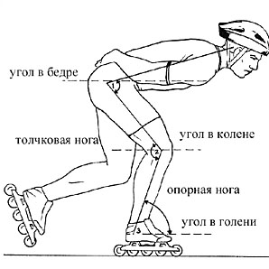



Беседа 3

**Правила подготовки перед катанием на роликах:**

1. **Разомнит**е мышцы тела.
2. **Наденьте** защиту для кистей рук, коленей и локтей, шлем.
3. плотно роликовые ботинки. **Застегните** туго застежки так, чтобы они прочно держали ногу, но при этом не давили больно.

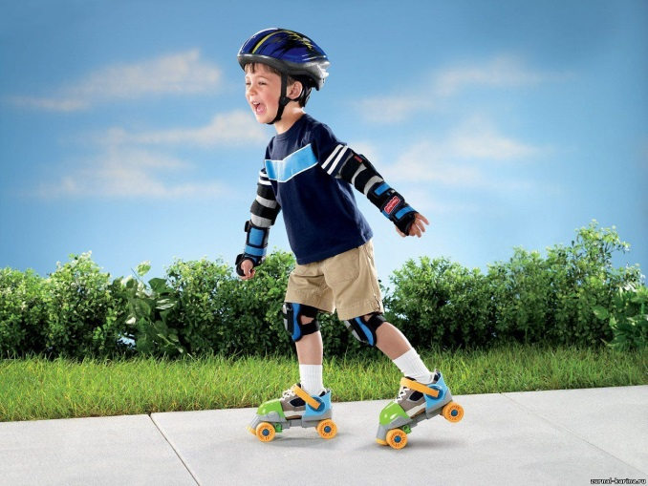

**ПОДУМАЙ И ОТВЕТЬ!**

**1.** **ПОЧЕМУ нельзя** подъезжать близко к бордюрам, ямам, люкам и к другим препятствиям на пути.

**2.** **ГДЕ можно** кататься? (Парки, скверы, по велосипедным дорожкам)

**3.** **ПОЧЕМУ** запрещается кататься по дорогам?

**Выбери** знак запрещающий кататься на роликах.

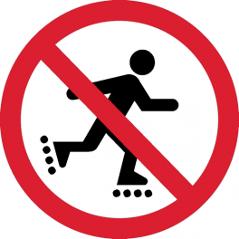 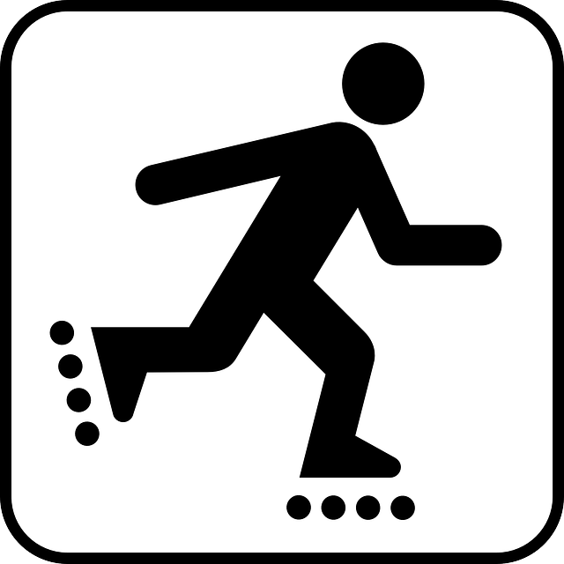 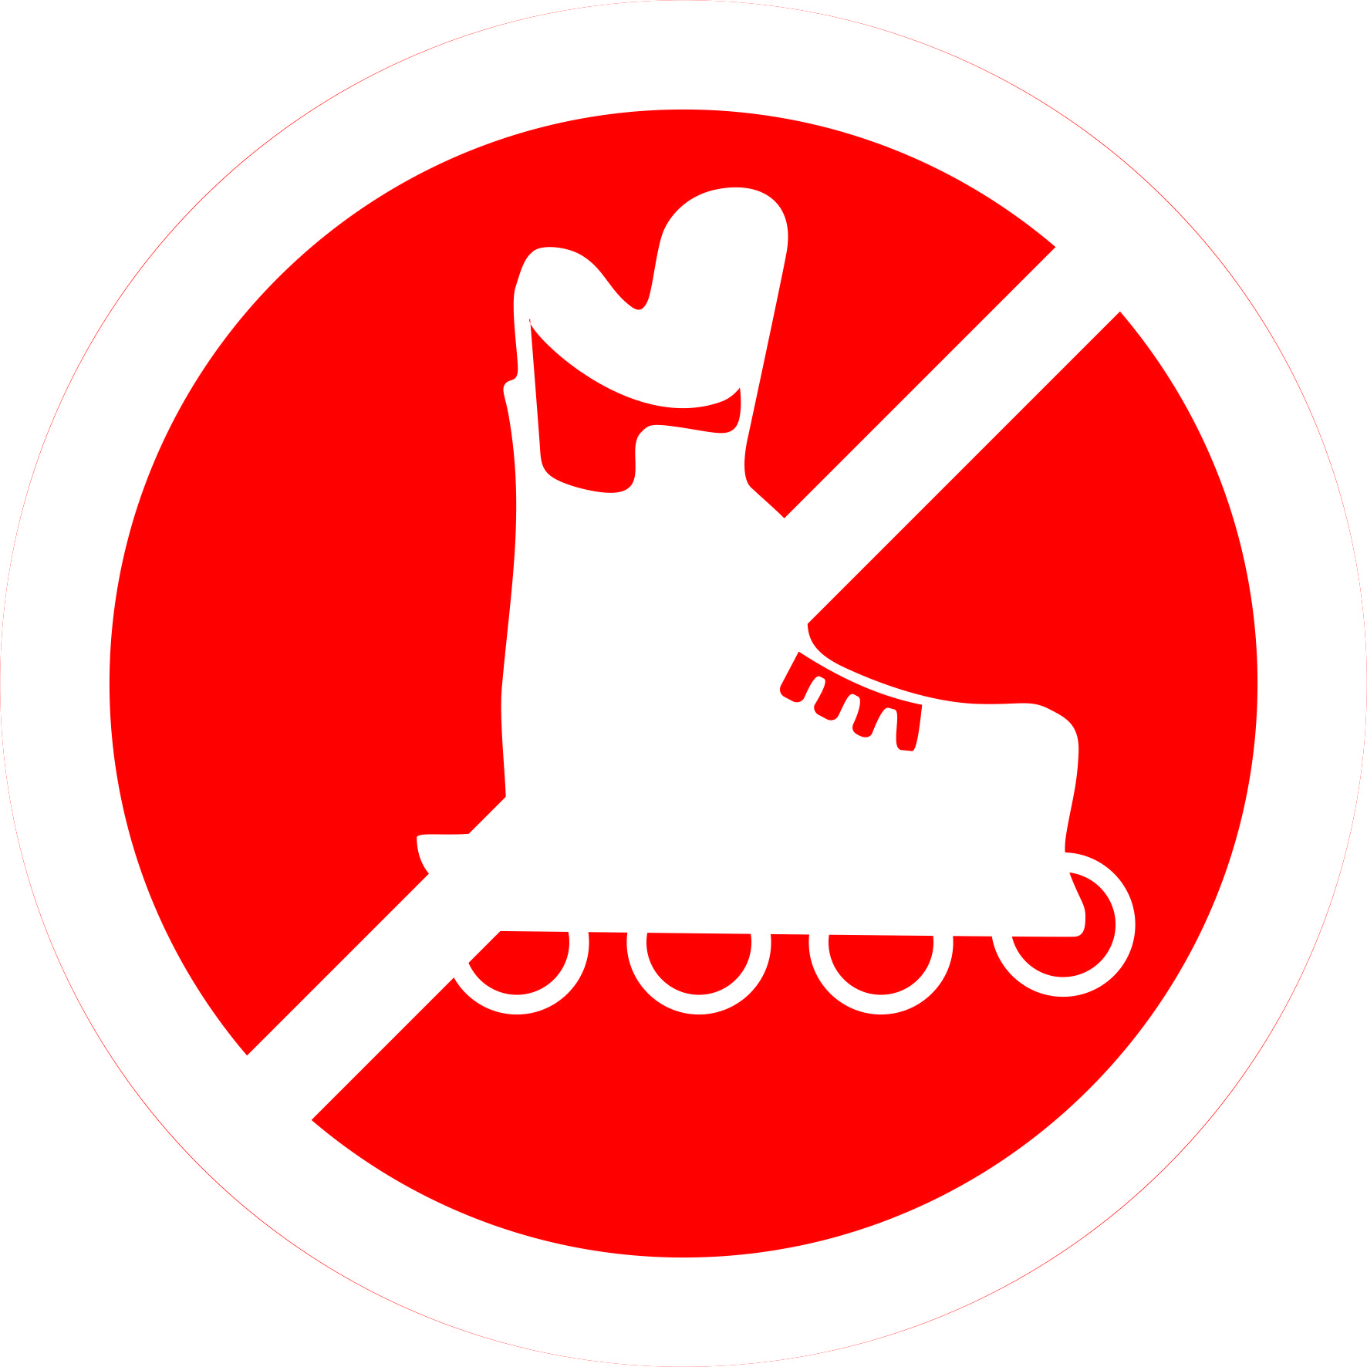

**4.** **ПОЧЕМУ** во время катания на роликах **нужно** внимательно **смотреть** на дорогу? (На пути могут оказаться люди, дети, животные, а также стёкла, камушки которые могут повредить колеса и вас)

**5. ПОЧЕМУ нужно объезжать** на достаточном расстоянии других роллеров?

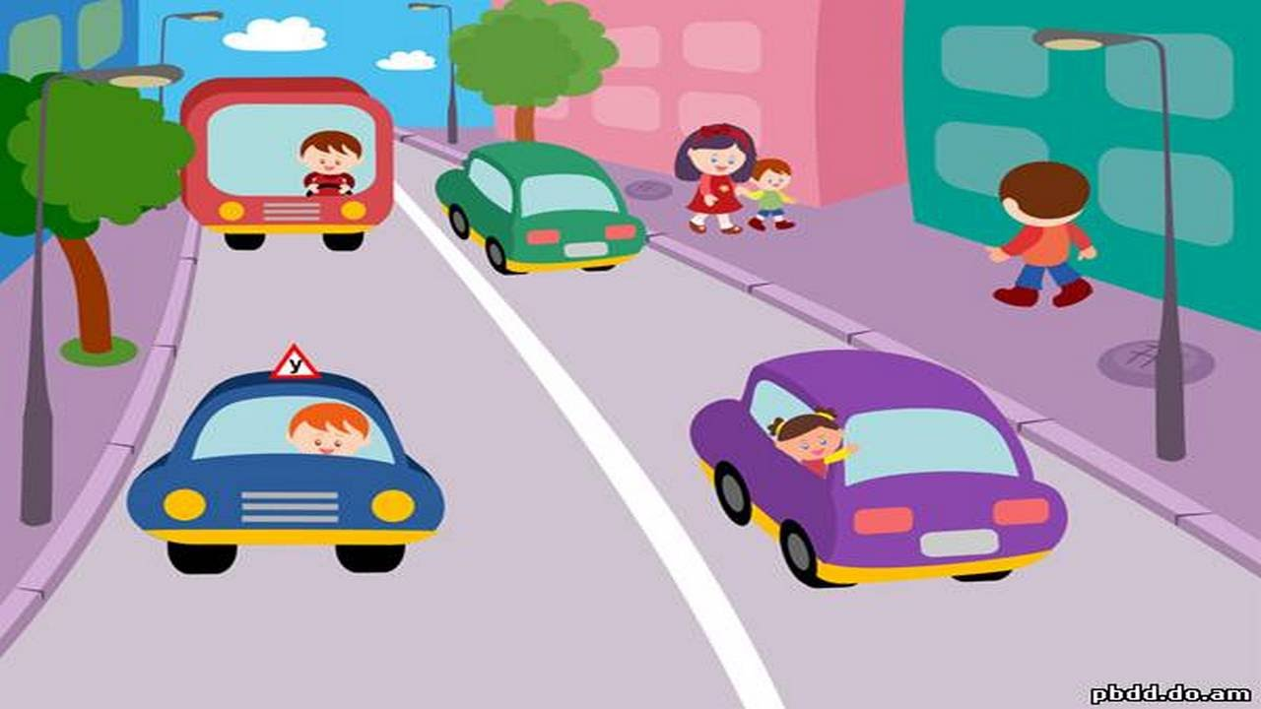

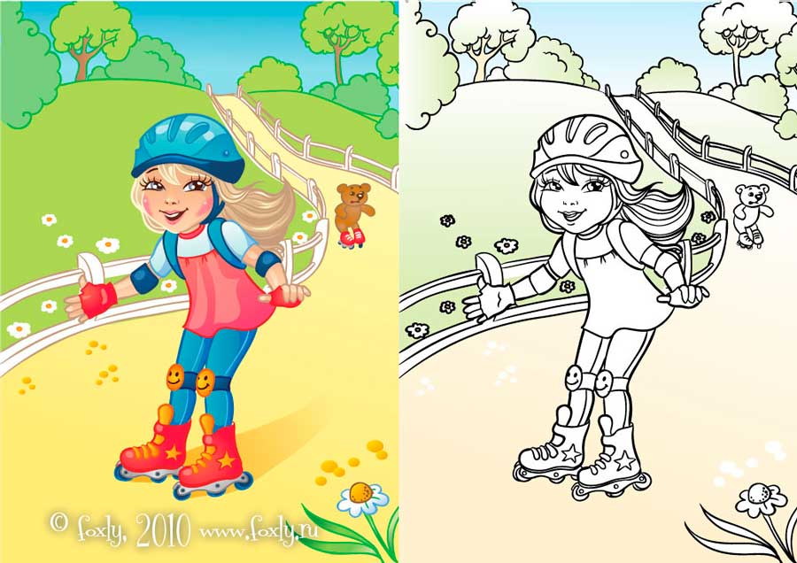

**ПОДУМАЙ** и ответь:

Кто из этих

детей

выполняет ПДД?

Какое

правило

нарушил

мальчик?

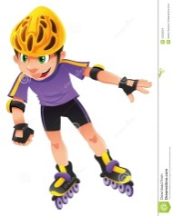

**СЧАСТЛИВОГО ПУТИ!**